**使用方法**

一、批量打印plt程序目前仅适用于AutoCAD2013及以上版本。

二、首先进行PMP附着操作，详见附件1。

三、在A3图框(或加长图框)的左下角和右上角各绘制一个半径为0.00123的特征圆以确定打印范围。

四、如果一张图纸上打印多张图纸，首先将图纸按行排列。

五、在每一行要打印的图框下面绘制半径为1.2345的圆以区分各行（单行图纸也需要绘制）！

六、打开软件界面后，图中1号红色方框内的两个命令用于在一个文件夹下有多个需要打印的dwg文件时使用，先设定需要打印的dwg所在的工作目录，然后在点击批量打印即可。图中2号方框内的命令 “单独打印”用于打印一个dwg文件内多张图时使用，单独打印PLT需要先打开要打印的DWG文件，并置为当前活动文件，然后执行单独打印PLT命令，打印完成后会自动关闭当前AutoCAD图形。

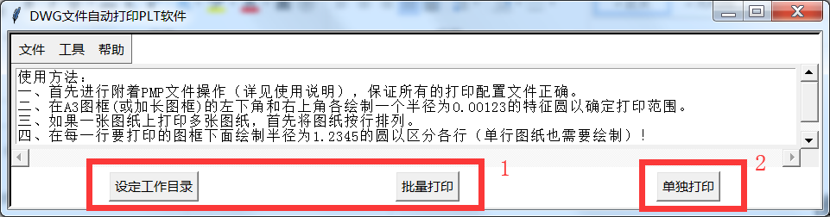

**注意事项**

打印运行的速度和图面的清洁程度有关系，如果在意打印速度，请尽可能的清除除了需要打印的图纸以外的图形。

**批量打印时出现中断的解决办法**

1、在AutoCAD的开始-选项-打印和发布中进行设置，保证后台处理选项的打印时和发布时都是未勾选状态。

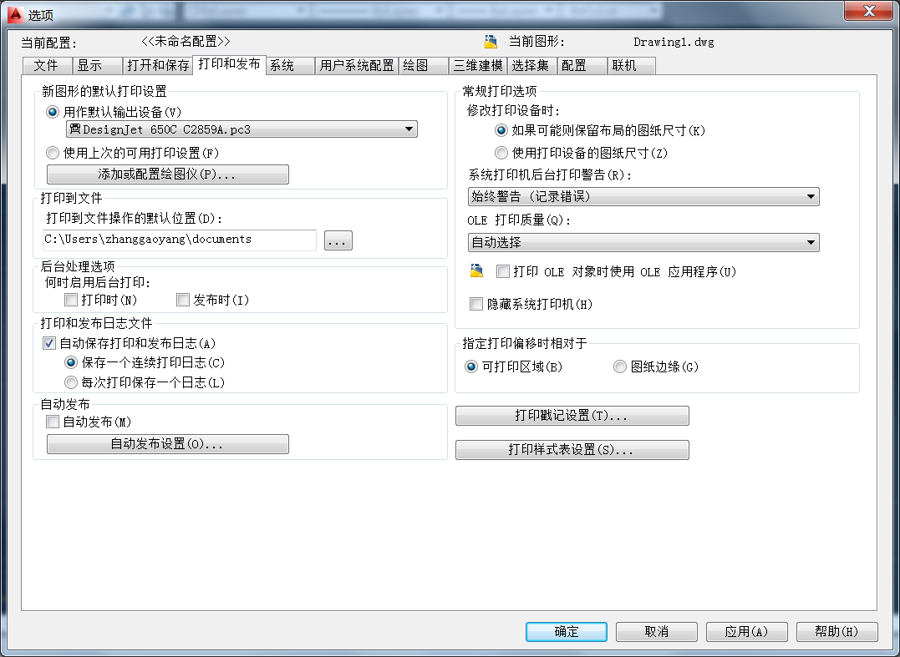

2、如果出现下图所示问题，按照下列方法解决：

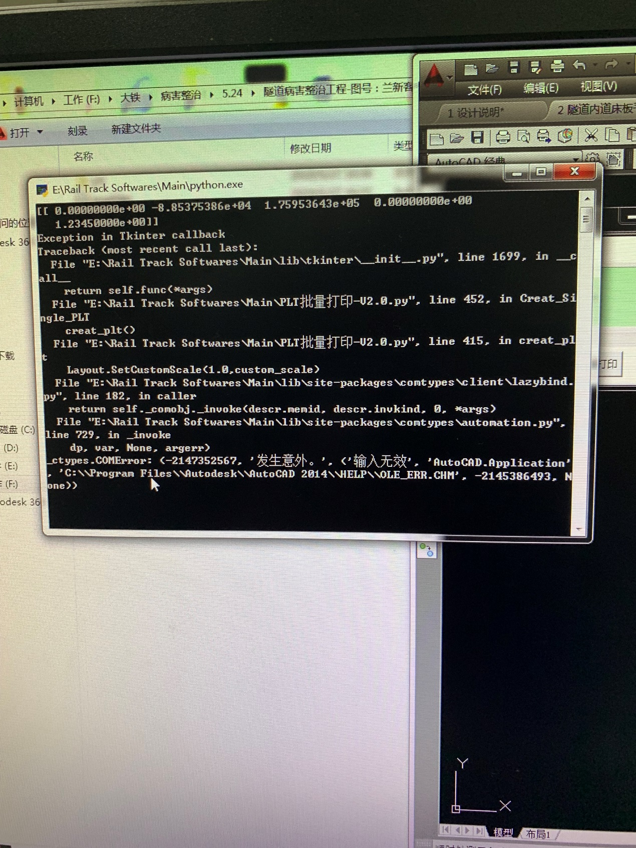  
首先检查是否有以前未删除的特征圆，保证每个图框均有且仅有左下和右上两个特征小圆！

**附件1 附着PMP文件操作说明**

目前支持的AutoCAD版本是2013和2014版，后续会增加相应版本的PMP文件。首先打开AutoCAD并进入打印页面，点击特性：

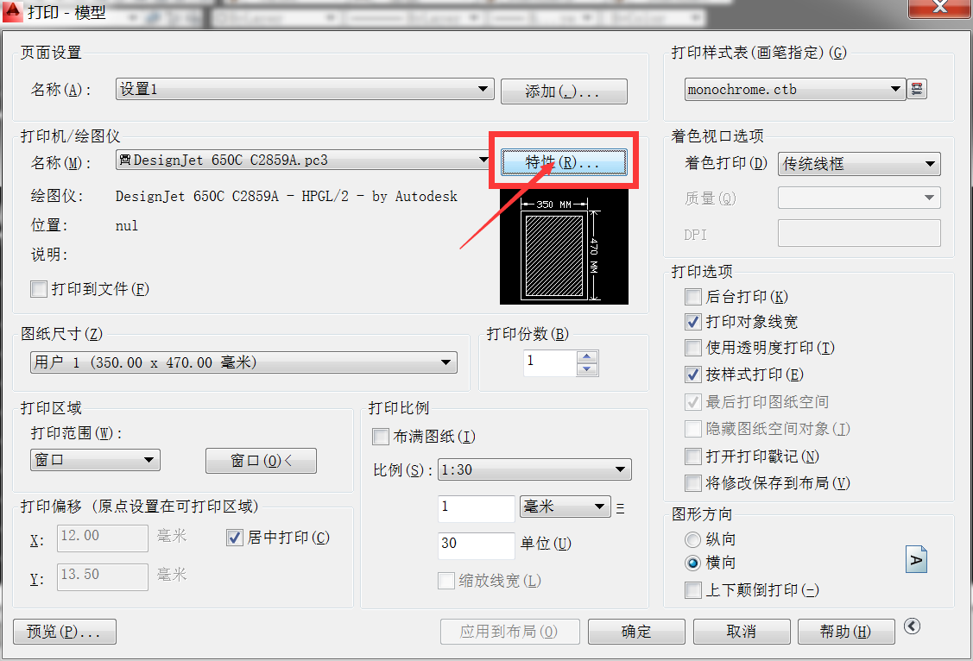

图1 打印对话框

进入特性页面后，选择设备和文档设置选项卡，下拉找到“PMP文件名…”一行，点击后可看到附着、保存PMP、拆离三个按钮，点击附着后进入PMP文件选择对话框。

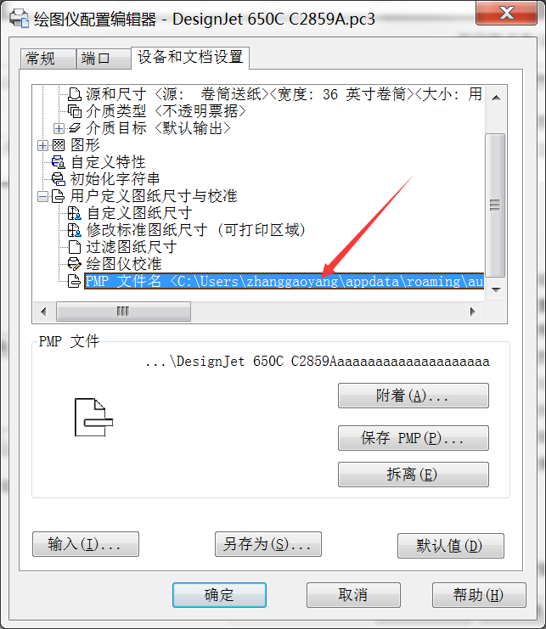

图2 绘图仪配置编辑器对话框

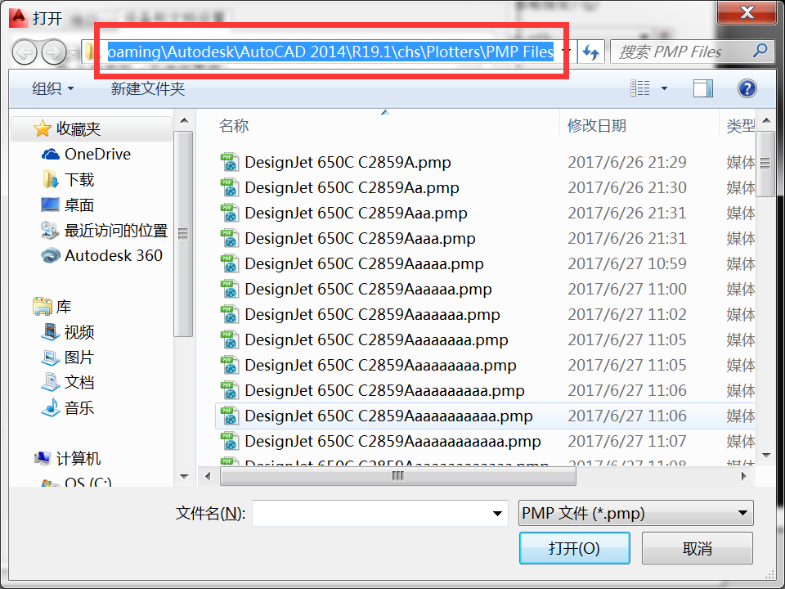

图3 附着PMP文件选择对话框

将安装文件下面的DesignJet 650C C2859A-all.pmp文件复制到图3红框所指定的目录下，然后再重复上述步骤，选择复制后的文件，并点击打开即可。